PALAZZANI.EU S.P.A.
Rubinetterie e sistemi doccia
www.palazzani.eu

Luglio 2024|Referenza|Casa vacanze Thulite | Gaeta (LT) Collezione Midi | Palazzani Design Unit

La magica Casa Thulite di Gaeta (LT) sceglie la collezione Midi di Palazzani

Casa Thulite è una “casa-vacanze” sul litorale mediterraneo posta nelle vicinanze della spiaggia di Serapo a Gaeta (LT) che, pur conservando esternamente tutte le caratteristiche di una “semplice” casa al mare, sprigiona al suo interno una particolare energia, grazie alle proprietà terapeutiche e i benefici della thulite (o tulite): la pietra nazionale della Norvegia, utilizzata in alcuni arredi della casa, che, stimolando la curiosità, la fantasia e l’inventiva, promuove la creatività e permette di trovare soluzioni ai problemi in maniera innovativa e veloce.
Nata da un’idea stravagante di un artista gaetano, oggi residente a Londra, il progetto è stato realizzato grazie al contributo di Marianna Meschino (supervisor) e dell’architetto Giorgia Pelliccia.

Per l’arredamento dei bagni, il rivenditore Ceramiche Limax di Mondragone (CE) ha proposto la collezione Midi di Palazzani specificatamente suggerita al team di interior design proprio per il suo stile organico e al tempo stesso geometrico minimalista, in grado di fondersi armoniosamente negli ambienti ricercatissimi di questa splendida casa vacanze.

La collezione Midi di Palazzani diventa la protagonista assoluta nella splendida camera da letto con vasca free standing (rigorosamente rosa) equipaggiata con rubinetteria da pavimento in finitura “cromo trivalente” e nello spazioso e comodo bagno dotato di doccia, cromoterapia (sempre della collezione Midi di Palazzani) e impianto audio per vivere un’esperienza esclusiva ed unica nel suo genere.

Dotata di tutti i comfort, Casa Thulite dispone anche di un’area relax esterna con bbq, dove trascorrere piacevoli momenti di pausa all’aperto.

Curiosità, proprietà terapeutiche e benefici della thulite.
La Thulite o Tulite è la varietà rosa della Zoisite. Tale colorazione deriva dalla presenza di manganese e di varie inclusioni bianche di calcite. Venne alla luce nel 1820 nella regione del Telemark, in Norvegia, di cui è diventata la pietra nazionale. Fino al momento della scoperta della Tanzanite, la Thulite venne considerata come l’unica varietà di Zoisite nota. Collegata al chakra del cuore, le proprietà della thulite stimolano il coraggio, l’energia vitale e la capacità di apprendere dalle proprie esperienze in maniera costruttiva, aiutano ad apprezzare i piaceri della vita, spingono a godersi e vivere senza limiti le proprie emozioni, stimolando situazioni intime inaspettate intime e favoriscono l’uso della creatività e curiosità per risolvere i problemi, aiutando così a trovare soluzioni innovative, efficaci e rapide.

IMMAGINI DISPONIBILI (alte risoluzioni)

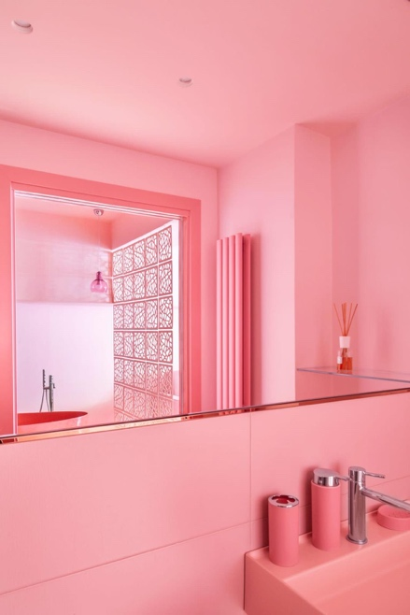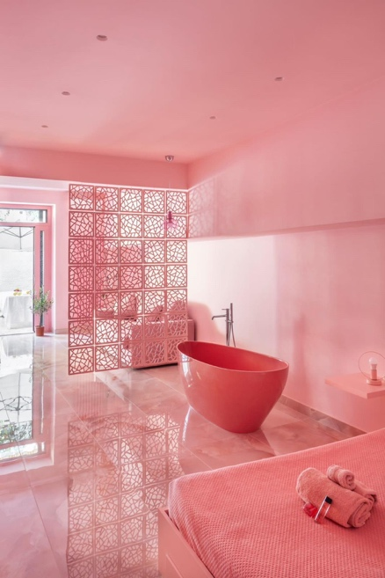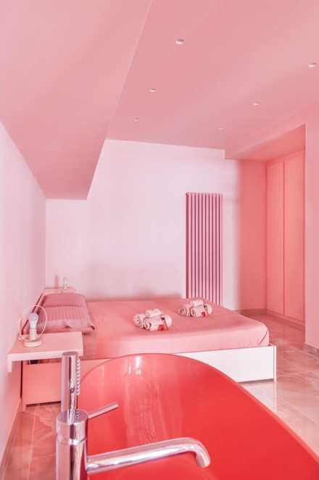
Alta risoluzione Alta risoluzione Alta risoluzione
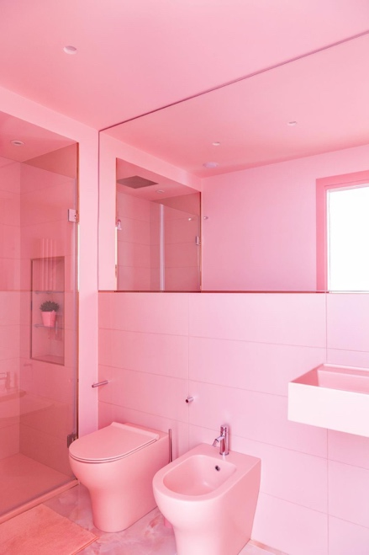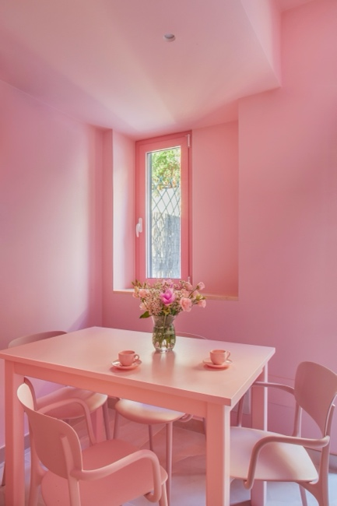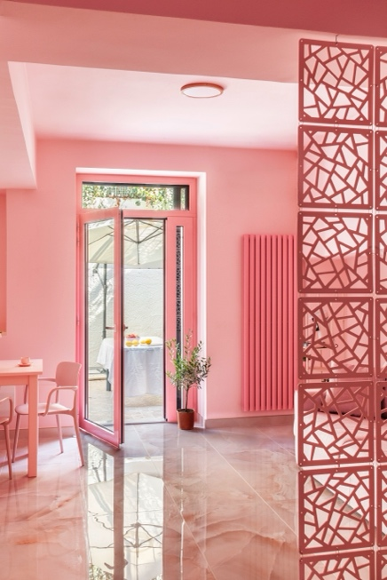
Alta risoluzione Alta risoluzione Alta risoluzione
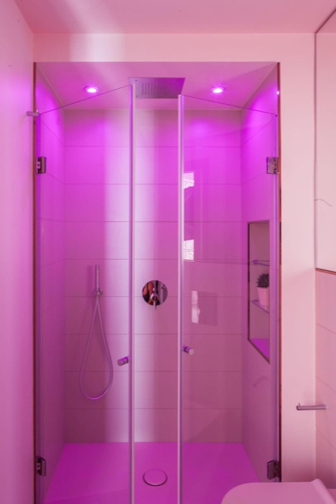
Alta risoluzione

IMMAGINI DISPONIBILI (risoluzioni diverse)

